
უფასო კონტრაცეპციის ხარჯები

პოლიტიკის მიმოხილვა საქართველოს შრომის, ჯანმრთელობისა და სოციალური დაცვის სამინისტროსათვის

ვის მოიცავს პროგრამა და რა ხარჯებს უკავშირდება მისი განხორციელება?

წინამდებარე პოლიტიკის მიმოხილვაში შეფასებულია 2017-2019 წლებში საქართველოში კონტრაცეფციის საშუალებების უფასო მიწოდებასთან დაკავშირებული ხარჯები. გაანალიზებულია ორი შესაძლო სცენარი მოსახლეობის ორი სამიზნე ჯგუფისთვის საშვილოსნოს შიგა საშუალებებისა (სშს) და ორალური კონტრაცეპტივების (ოკ) უფასოდ მიწოდებასთან დაკავშირებული ხარჯები: (1) სოციალურად დაუცველი ქალები (ახალგაზრდები და ქალები, რომლებიც სარგებლობენ მიზნობრივი სოციალური დახმარებით); და, (2) 15-დან 49 წლამდე ასაკობრივ ჯგუფში შემავალი ყველა ქალი.

მიმოხილვა
წინამდებარე პოლიტიკის მიმოხილვაში შეფასებულია 2017-2019 წლებში საქართველოში კონტრაცეფციის საშუალებების უფასო მიწოდება. 1-ლი ვარიანტის თანახმად, ორალური კონტრაცეპტივებისა (აბები და კონსულტაციები) და საშვილოსნოს შიგა საშუალებების (საშუალებები, ჩადგმა და ექიმთან ვიზიტები საკონტროლო შემოწმების გავლის მიზნით) უფასოდ მიწოდება წარმოებს სოციალურად დაუცველი ქალებისათვის (ახალგაზრდები და ქალები, რომლებიც სარგებლობენ მიზნობრივი სოციალური დახმარებით). კვლევის შედეგების თანახმად, 2019 წლისათვის ამ ჯგუფის წარმომადგენელი ქალების რაოდენობა, რომლებიც ისარგებლებენ უფასო ორალური კონტრაცეპტივებით შეადგენს 18,600, ხოლო საშვილოსნოს შიგა საშუალებებით მოსარგებლე ქალების რაოდენობა შეადგენს 9,200 ქალს. სამი წლის მანძილზე ამ მიმართულებით გაწეული ხარჯები სულ შეადგენს 2.86 მლნ. ლარს. მე-2 ვარიანტის თანახმად, იგივე მომსახურების მიწოდება წარმოებს უფასოდ 15-დან 49 წლამდე ასაკობრივი ჯგუფის წარმომადგენელი ყველა ქალისათვის. კვლევის შედეგების თანახმად, 2019 წლისათვის იმ ქალების რაოდენობა, რომლებიც ისარგებლებენ უფასო ორალური კონტრაცეპტივებით შეადგენს 129,700 ქალს, ხოლო საშვილოსნოს შიგა საშუალებებით მოსარგებლე ქალების რაოდენობა შეადგენს 63,900. სამი წლის მანძილზე ამ მიმართულებით გაწეული ხარჯები სულ შეადგენს 19.98 მლნ ლარს.
შესავალი
საქართველოში ჯანმრთელობის სისტემის ერთ-ერთ ძირითად პრობლემას წარმოადგენს აბორტების მაღალი მაჩვენებლები. მიუხედავად იმისა, რომ კონტრაცეპციის გამოყენების მაჩვენებელი გაიზარდა, ოჯახის დაგეგმვის თანამედროვე მეთოდებზე დაუკმაყოფილებელი მოთხოვნილება კვლავ მაღალია. ამჟამად ოჯახის დაგეგმვის კონსულტირებაზე ან მომსახურებების მიწოდებაზე სახელმწიფო საბიუჯეტო სახსრები არ გამოიყოფა. ეს მომსახურებები არ შედის სახელმწიფო პროგრამებითა თუ კერძო დაზღვევით მოსარგებლეთა მომსახურების პაკეტში.


საქართველოს მთავრობა გეგმავს დედათა და ახალშობილთა ჯანმრთელობისა და რეპროდუქციული ჯანმრთელობის მომსახურებათა რეორგანიზაციას. წინამდებარე დოკუმენტი, რომლიც ჯანდაცვის ეკონომიკური პოლიტიკის მიმოხილვას წარმოადგენს, ემსახურება საქართველოს მთავრობის აღნიშნული გეგმის გახორციელებას, ვინაიდან მასში შეფასებულია 2017-2019 წლებში საქართველოში კონტრაცეფციის საშუალებებისა და მომსახურების უფასო მიწოდებასთან დაკავშირებული ხარჯები, რომლებიც განხილულია ორი ვარიანტის ფარგლებში.
სამიზნე ჯგუფები
სცენარი 1: სოციალურად დაუცველი ქალები. პირველი სცენარის თანახმად, საშვილოსნოს შიგა საშუალებებისა (საშუალებები, ჩადგმა და ექიმთან საკონტროლო ვიზიტები) და ორალური კონტრაცეპტივების (აბები და კონსულტაციები) უფასოდ მიწოდება წარმოებს 15-დან 24 წლამდე ასაკობრივი ჯგუფის წარმომადგენელი ქალებისათვის და 25-დან 49 წლამდე ასაკობრივი ჯგუფის წარმომადგენელი ქალებისათვის, რომლებიც სარგებლობენ მიზნობრივი სოციალური დახმარებით. სცენარი 2: ყველა ქალი, იგივე მომსახურების მიწოდება წარმოებს უფასოდ 15-დან 49 წლამდე ასაკობრივი ჯგუფის წარმომადგენელი ყველა ქალისათვის.
შესყიდვები
გაეროს მოსახლეობის ფონდის შესყიდვების სამსახურის საშუალებით, მთავრობას ეძლევა შესაძლებლობა მნიშვნელოვნად დაბალ ფასად შეისყიდოს ჯანმო-ს მიერ დამტკიცებული საშვილოსნოს შიგა საშუალებები და ორალური კონტრაცეპტივები¹. წინამდებარე დოკუმენტში მოცემული გამოანგარიშებები ემყარება იმ პირობას, რომ საშვილოსნოს შიგა საშუალებებისა და ორალური კონტრაცეპტივების შეძენა ხორციელდება გაეროს მოსახლეობის ფონდის შესყიდვების სამსახურის საშუალებით. აქ მოცემული ხარჯების ანალიზი წარმოებულია ჯანდაცვის სერვისების შემსყიდველის ჭრილში და ემყარება შემდეგ პროდუქტებსა და პარამეტრებს: საშვილოსნოს შიგა საშუალება TCu380A რომლის ფასიც შეადგენს 0.73 ლარს, ერთ საშუალებაზე^{,3,4}, ხოლო ექიმთან საკონტროლო ყოველწლიური ვიზიტის ფასი შეადგენს 25 ლარს⁵ ყოველწლიურად.

რეკომენდაციები
- საშვილოსნოს შიგა საშუალებებისა და ორალური კონტრაცეპტივების შეძენა წარმოებს გაეროს მოსახლეობის ფონდის შესყიდვების სამსახურის საშუალებით.
- უფასო კონტრაცეპციის საშუალებათა დისტრიბუციის უზრუნველსაყოფად საჭიროა ტენდერის გამოცხადება.
- უფასო კონტრაცეპციის საშუალებებითა და მომსახურებით, პირველ რიგში, საჭიროა სოციალურად დაუცველი ჯგუფების უზრუნველყოფა.
- დღის წესრიგში დაისვას კონტრაცეპტივების თაობაზე ექიმის კონსულტაციების თანადაფინანსებისა და/ან ნებაყოფლობითი დაზღვევის საკითხები.
- ვიდრე მოხდება გადაწყვეტილების მიღება იმასთან დაკავშირებით, რომ გახორციელდეს პროექტი, რომელიც გულისხმობს კონტრაცეპციის უფასო მიწოდებას ყველა ქალისათვის, საჭიროა ბიუჯეტზე გავლენის ანალიზის ჩატარება.

ავტორი:
დოქტორი იარი კემპერსი ჯანდაცვის ეკონომისტი, პროფესორი jari.kempers@Qalys.eu

წინამდებარე ნაშრომი შესრულებულია გაეროს მოსახლეობის ფონდის (UNFPA) საქართველოს ოფისის დაკვეთით. მოცემული პოლიტიკის მიმოხილვა წარმოადგენს საქართველოს შრომის, ჯანმრთელობისა და სოციალური დაცვის სამინისტროს მიერ დაგეგმილი დედათა და ბავშვთა ჯანმრთელობის ხელშეწყობის 2017-2030 წლების ეროვნული სტრატეგიის სამწლიანი (2017-2019 წლებისათვის) სამოქმედო გეგმის ნაწილს⁶.



ორალური კონტრაცეპტივები, რომელთა 70% არის Microgynon 30, რომლის ღირებულებაც წელიწადში ერთ ქალზე შეადგენს 7.48 ლარს; ხოლო 30% არის Microlut 35, რომლის ღირებულებაც წელიწადში ერთ ქალზე შეადგენს 8.32 ლარს ³.
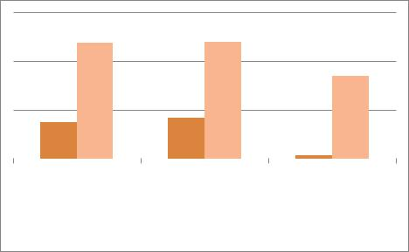
23.80 ლარი | 24.00 ლარი
 |  | 17.00 ლარი
7.48 ლარი | 8.32 ლარი
 |  | 0.73 ლარი
Microgynon 30 | Microlut 35 | სშს*

გაეროს მოსახლეობის ფონდის შესყიდვების სამსახურის ფასი

ფასი საქართველოს აფთიაქებში

სურათი 1: ორალური კონტრაცეპტივების ღირებულება წელიწადში ერთ ქალზე. (საშვილოსნოს შიგა საშუალებები* = TCu380A და Golden Lady)
ორალური კონტრაცეპტივების გამოყენებასთან დაკავშირებული თავდაპირველი კონსულტაციის შემდეგ კონსულტაციის გავლა საჭიროა სამ თვეში, ხოლო შემდეგ, ყოველ 12 თვეში ერთხელ, და ერთი კონსულტაციის ღირებულება შეადგენს 25 ლარს⁷. უფასო ორალური კონტრაცეპტივების განაწილება წარმოებს კერძო აფთიაქების ქსელის საშუალებით. მიჩნეულია, რომ სადისტრიბუციო ხარჯები ორალური კონტრაცეპტივების ფასების 10%-ს შეადგენს.
კონტრაცეპციის საშუალებათა გავრცელება
ორივე სცენარის შემთხვევაში, მიჩნეულია, რომ საშვილოსნოს შიგა საშუალებების გამოყენება მცირედით გაიზრდება და, 2019 წლისათვის, მოიცავს სამიზნე ჯგუფებში შემავალი ქალების 12.9%-ს, მაშინ როცა ამჟამად ამ ჯგუფში შემავალი ქალების მხოლოდ 11.7% სარგებლობს კონტრაცეპციის აღნიშნული მეთოდით⁸. საშვილოსნოს შიგა საშუალებების უფასოდ მიწოდება, მიჩნეულია, რომ არ გამოიწვევს საშვილოსნოს შიგა საშუალებებით მოსარგებლე ქალების რაოდენობის მნიშვნელოვან ზრდას.

მეორე მხრივ, უფასო ორალური კონტრაცეპტივების მიწოდება, მიჩნეულია, რომ გამოიწვევს ორალური კონტრაცეპტივებით მოსარგებლე ქალების რაოდენობის მნიშვნელოვან ზრდას და თუ ამჟამად მისი მომხმარებელთა რაოდენობა მხოლოდ 3.7%-ს შეადგენს, 2019 წლისათვის ეს მაჩვენებელი იქნება 14.9% ⁸. ასევე მიჩნეულია, რომ ქალებს, რომლებიც ამჟამად საკუთარი ხარჯებით აწარმოებენ ორალური კონტრაცეპტივების შეძენას, 2017 წლიდან, პროგრამის ფარგლებში, მიეწოდებათ უფასო ორალური კონტრაცეპტივები. ამ უკანასკნელის პოპულარიზაციის მიზნით, საქართველოს შრომის, ჯანმრთელობისა და სოციალური დაცვის სამინისტრო, დედათა და ახალშობილთა ჯანმრთელობის ხელშეწყობის 2017-2030 წლების ეროვნული სტრატეგიის ფარგლებში, აწარმოებს მედია კამპანიას⁶.
ხარჯების შეფასება
სცენარი 1: სოციალურად დაუცველი ჯგუფები, ქალების რაოდენობა, რომლებიც სარგებლობენ ორალური კონტრაცეპტივებით 2017 წლის მონაცემებით შეადგენს 4,600 ქალს, 2019 წლისათვის ეს მაჩვენებელი გაიზრდება და შეადგენს 18,600 ქალს. საშვილოსნოს შიგა საშუალებების გამოყენების მაჩვენებლის მცირედით ზრდა არის ნავარაუდები, ამჟამად არსებულ მაჩვენებელთან შედარებით; 2019 წლისათვის, საშვილოსნოს შიგა საშუალებებით ისარგებლებს დამატებით 9,200 ქალი. საქართველოს შრომის, ჯანმრთელობისა და სოციალური დაცვის სამინისტროს წლიური ხარჯი 2017 წელს შეადგენს 0.48 მლნ. ლარს, რომელიც 2019 წლისათვის გაიზრდება და შეადგენს 1.43 მლნ. ლარს (იხილეთ სურათი 2). სამი წლის მანძილზე ამ მიმართულებით გაწეული ხარჯები სულ შეადგენს 2.86 მლნ. ლარს.
სცენარი 2: ყველა ქალი, ორალური კონტრაცეპტივების მომხმარებელ ქალთა რაოდენობა 2017 წელს შეადგენს 32,400, ეს მაჩვენებელი გაიზრდება და 2019 წელს მიაღწევს 129,700 ქალს. საშვილოსნოს შიგა საშუალებების გამოყენება მცირედით გაიზრდება ამჟამად არსებულ დონესთან შედარებით. ნავარაუდებია, ააა
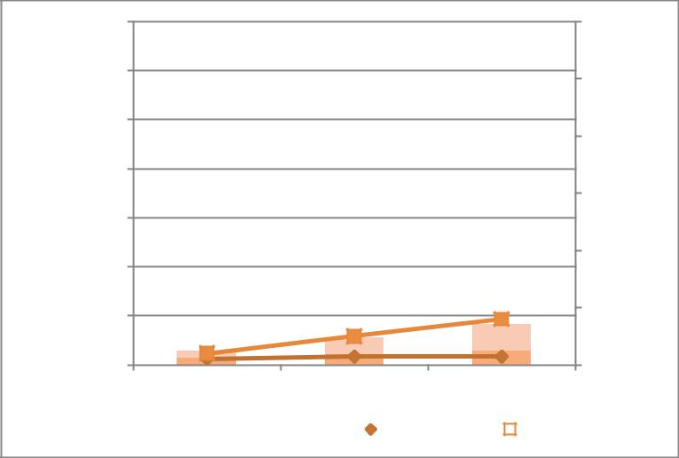

რომ, 2019 წლისათვის, საშვილოსნოს შიგა საშუალებებით ისარგებლებს დამატებით 63,900 ქალი. წლიური ხარჯი 2017 წელს შეადგენს 3.33 მლნ. ლარს, რომელიც 2019 წლისათვის გაიზრდება 9.95 მლნ. ლარამდე (იხ. სურათი 3). სამი წლის მანძილზე ამ მიმართულებით გაწეული ხარჯები სულ შეადგენს 19.98 მლნ. ლარს.
სურათზე 4 ნაჩვენებია 2019 წლის წლიური ხარჯების განაწილება. პროცენტული მაჩვენებლები თანაბარია ორივე სცენარის შემთხვევაში, ვინაიდან ემყარება კონტრაცეპციის საშუალებათა მოხმარებისა და ერთეულის ხარჯების ერთნაირ საპროგნოზო მონაცემებს. მთლიან ხარჯებში ორალური კონტრაცეპტივების წილი შეადგენს 66%-ს; რომელიც მოიცავს კონსულტირების (35%) და თავად ორალური კონტრაცეპტივების ხარჯებს (31%). მთლიან ხარჯებში საშვილოსნოს შიგა საშუალებების წილი შეადგენს 34%-ს; რომელიც მოიცავს საშვილოსნოს შიგა საშუალებების ჩადგმის (18%) და საკონტროლო ვიზიტების ხარჯებს (16%). თავად საშვილოსნოს შიგა საშუალებებზე გაწეული ხარჯები უმნიშვნელოა (0.2%). გარდა ამისა, ორალური კონტრაცეპტივების კონსულტაციებისა და საშვილოსნოს შიგა საშუალებების საკონტროლო ვიზიტების ხარჯები ჯამში შეადგენს საერთო ხარჯების 51%-ს.

სშს | სშს-ს ჩადგმა
0.2%
ორალური კონტრაცეპტივები | 18%
31%
 | სშს-ს საკონტროლო შემოწმება
 | 16%
კონსულტაციები
ორალური კონტრაცეპტივების თაობაზე
35%
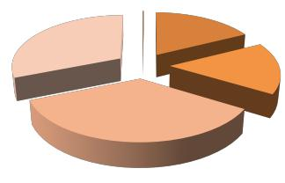
სურათი 4: 2019 წლის წლიური ხარჯების განაწილება ორივე ვარიანტისათვის (ვარიანტი 1 და ვარიანტი 2)

 | 140,000 |  | 12.0
 | 120,000 |  | 10.0
 | 100,000 |  | 8.0 | ხარჯები, მლნ. ლარი
ქალები | 80,000 |  |  | ხარჯები, მლნ. ლარი
ქალები |  |  | 6.0 | ხარჯები, მლნ. ლარი
ქალები | 60,000 |  |  | ხარჯები, მლნ. ლარი
ქალები | 40,000 |  | 4.0 | ხარჯები, მლნ. ლარი
 | 20,000 |  | 2.0
 | 0 |  | 0.0
 | 2017 | 2018 | 2019

სურათი 2: სშს-სა და ოკ-ს მომხმარებლების რაოდენობა და წლიური ხარჯები - ვარიანტი 1

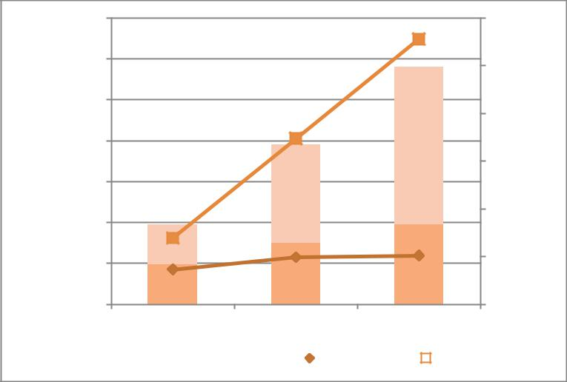

 | 140,000 |  | 12.0
 | 120,000 |  | 10.0
 | 100,000 |  | 8.0 | ხარჯები, მლნ. ლარი
ქალები | 80,000 |  |  | ხარჯები, მლნ. ლარი
ქალები |  |  | 6.0 | ხარჯები, მლნ. ლარი
ქალები | 60,000 |  |  | ხარჯები, მლნ. ლარი
ქალები | 40,000 |  | 4.0 | ხარჯები, მლნ. ლარი
 | 20,000 |  | 2.0
 | 0 |  | 0.0
 | 2017 | 2018 | 2019

სურათი 3: სშს-სა და ოკ-ს მომხმარებლების რაოდენობა და წლიური ხარჯები - ვარიანტი 2


რეკომენდაციები
ქვევით მოცემულია ჯანდაცვის ეკონომიკის წინამდებარე ანალიზის საფუძველზე შემუშავებული რეკომენდაციები:
- საშვილოსნოს შიგა საშუალებებისა და ორალური კონტრაცეპტივების შეძენა გაეროს მოსახლეობის ფონდის შესყიდვების სამსახურის დახმარებით. ამგვარად მთავრობას ეძლევა შესაძლებლობა მნიშვნელოვნად დაბალ ფასად შეისყიდოს ჯანმო-ს მიერ პრე-კვალიფიცირებული საშვილოსნოს შიგა საშუალებები და ორალური კონტრაცეპტივები.
- კონტრაცეპციის უფასო საშუალებათა დისტრიბუციის უზრუნველსაყოფად ტენდერის გამოცხადება კერძო აფთიაქების ქსელის საშუალებით.
- უფასო კონტრაცეპციის საშუალებებითა და მომსახურებით, პირველ რიგში, სოციალურად დაუცველი ჯგუფების უზრუნველყოფა, ვინაიდან ბენეფიციართა ამ ჯგუფისთვის, ფინანსური თვალსაზრისით, ყველაზე ნაკლებად არის ხელმისაწვდომი კონტრაცეპციის საშუალებები.

- მე-2 სცენარის ფარგლებში ორალური კონტრაცეპტივების კონსულტაციებისა და საშვილოსნოს შიგა საშუალებების ჩადგმის შემდგომი საკონტროლო ვიზიტების თანადაფინანსებისა და ნებაყოფლობითი დაზღვევის საკითხების განხილვა. ორალური კონტრაცეპტივების კონსულტაციებისა და საშვილოსნოს შიგა საშუალებების საკონტროლო ვიზიტების ხარჯები ჯამში შეადგენს 2019 წლის საერთო ხარჯების 51%-ს. თანადაფინანსება ან ნებაყოფლობითი დაზღვევა შეამცირებს სამინისტროს ბიუჯეტზე აღნიშნული პროგრამის გავლენას; მაშინ როდესაც უფასო ორალური კონტრაცეპტივები და საშვილოსნოს შიგა საშუალებებისა და მათი ჩადგმის მომსახურების უფასოდ მიწოდება კვლავაც შეინარჩუნებს კონტრაცეპტივების გაზრდილი მოხმარების მოტივაციას. ორალური კონტრაცეპტივების თაობაზე კონსულტაციებისა და საშვილოსნოს შიგა საშუალებების საკონტროლო შემოწმებების მიწოდება უფასოდ უნდა წარმოებდეს სოციალურად დაუცველი ჯგუფებისათვის.
- ვიდრე მოხდება გადაწყვეტილების მიღება მე-2 სცენართან დაკავშირებით, საჭიროა განხორციელდეს მისი ბიუჯეტზე გავლენის ანალიზი. უფრო მასშტაბური პროგრამა გაცილებით მეტ დაფინანსებას მოითხოვს. ვიდრე მოხდება მისი გახორციელების თაობაზე გადაწყვეტილების მიღება, რეკომენდებულია ამ პროგრამის ზოგადი ზემოქმედების შეფასება, რომლის დროსაც საჭიროა გათვალისწინებული იყოს ხარჯების ის პოტენციური დანაზოგი, რომლებიც უკავშირდება აბორტების რაოდენობისა და მშობიარობების მომსახურების შემცირებას.

კომენტარები და გამოყენებული ლიტერატურა
- გაეროს მოსახლეობის ფონდის შესყიდვების სამსახური (2016 წელი). http://www.unfpa.org/procurement-services
- ჯანმო/გაეროს მოსახლეობის ფონდი (2016 წელი). საშვილოსნოს შიგა საშუალება - TCu380A. ჯანმო/გაეროს მოსახლეობის ფონდი, ტექნიკური მახასიათებლებისა და დამტკიცების პროცედურების სახელმძღვანელო, 2016 წელი. https://www.unfpa.org/sites/default/fi les/resource-pdf/TCu380A_IUD_WHO-UN-FPA_Tech._Spec_and_PQ_guidance_2016 _final.pdf
- გაეროს მოსახლეობის ფონდის პროდუქტების კატალოგი (2016 წელი). https://www.unfpaprocurement.org/products. შენიშვნა: მოცემული ფასები არ მოიცავს გადაზიდვასთან, დაზღვევასთან და ტვირთის დამუშავებასთან დაკავშირებულ გადასახადებს და შესაძლებელია შეიცვალოს.
- საქართველოს კერძო კლინიკებში, საშვილოსნოს შიგა საშუალებების ჩადგმის საშუალო ღირებულება, 2016 წლის აგვისტოს მონაცემებით.
- საქართველოს კერძო კლინიკებში, საშვილოსნოს შიგა საშუალებების საკონტროლო შემოწმების გავლის მიზნით ექინთან ვიზიტის საშუალო ღირებულება, 2016 წლის აგვისტოს მონაცემებით.
- საქართველოს შრომის, ჯანმრთელობისა და სოციალური დაცვის სამინისტრო/გაეროს მოსახლეობის ფონდი. (2016 წელი). დედათა და ბავშვთა ჯანმრთელობის ხელშეწყობის 2017-2030 წლების ეროვნული სტრატეგია. გაეროს მოსახლეობის ფონდი (მზადების პროცესშია).
- საქართველოს კერძო კლინიკებში, ორალური კონტრაცეპტივების თაობაზე კონსულტაციების საშუალო ღირებულება, 2016 წლის აგვისტოს მონაცემებით.
- დაავადებათა კონტროლისა და საზოგადოებრივი ჯანმრთელობის ეროვნული ცენტრი (2012 წელი). რეპროდუქციული ჯანმრთელობის კვლევა, საქართველო, 2010 წელი. http://www.ncdc.ge/AttachedFiles/reproductive_health_survey_georgia_2010_0ac9423c-44f8-47a6-afa4-118953ab52de.pdf

